Применение современных образовательных технологий в начальной школе
С введением ФГОС, от меня, как от современного учителя, требуется не только дать детям образование в виде системы знаний-умений-навыков, но я должна всемерно развивать познавательные и творческие возможности учеников, воспитывать личность.
Следовательно, мне необходимо изменить атмосферу занятий, учебное содержание, методику преподавания. А в методике, в первую очередь, следует изменить часть, отвечающую за введение нового материала: ученики должны открывать знания, а не получать их в готовом виде.
Традиционные методы обучения в новых условиях не дают достаточно высокого результата. Поэтому пришлось внедрять в свою практику инновационные технологии, которые способствуют формированию у детей ключевых компетенций, способствующих успешности учеников в современном обществе.
В поисках решения проблемы я использую в своей педагогической деятельности:
- технологию деятельностного метода;
- коммуникативные технологии;
- проектное обучение;
- здоровьесберегающие технологии;
- информационные технологии.
Технология деятельностного метода предполагает проблемное обучение. Например:
1.Фрагмент урока математики по теме «Величины»
Дал мне сегодня мудрый и строгий волшебник двух матрёшек и задание найти в них отличие. А я смотрю на них и ничего не пойму - они же совсем одинаковые».
Предлагается детям найти отличия.
Проблема разрешается только тогда, когда дети берут предметы в руки и определяют, что один из них легче, а другой тяжелее.
- Оказывается, есть такие свойства предметов, которые мы не всегда можем увидеть. Чтобы обнаружить эти свойства, надо взять предметы в руки.
- А как же называется это свойство предметов ? …
На доске появляется слово МАССА.
2. Фрагмент урока математики по теме «Прямоугольник. Квадрат»
Задание: обведи замкнутой линией все прямоугольники на рисунке.
А теперь обведи квадраты. Что ты замечаешь? (некоторые фигуры обвели дважды, они и прямоугольники и квадраты)
Дети делают вывод, что квадраты- тоже прямоугольники.
Человек должен общаться, и этому надо учить. С этой задачей можно справиться, применяя в своей работе коммуникативные технологии: работа в группе, работа в парах.
- Фрагмент урока русского языка по теме «Безударные гласные звуки».
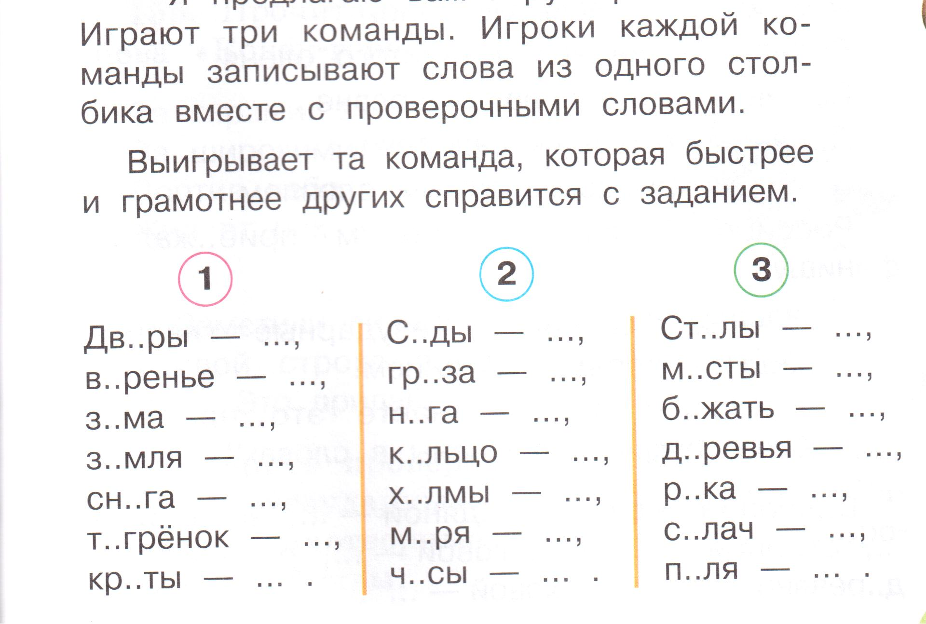
- Фрагмент урока русского языка по теме «Звуки и буквы». Работа парами.
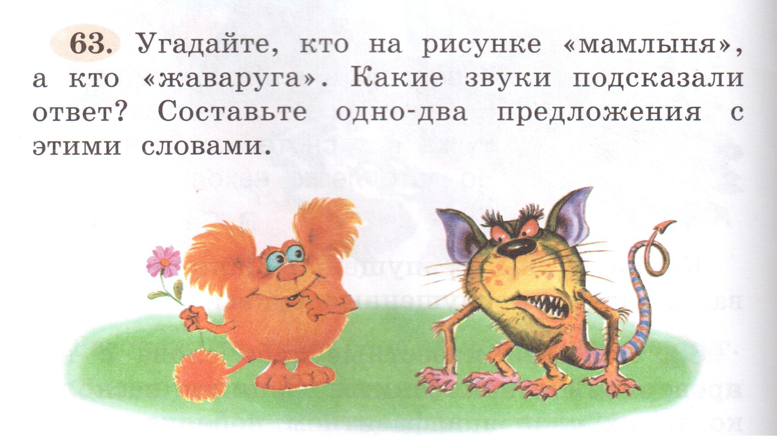
Выполняя это упражнение, дети вспоминают твердые и мягкие согласные.
- Фрагмент урока русского языка по этой же теме «Звуки и буквы»
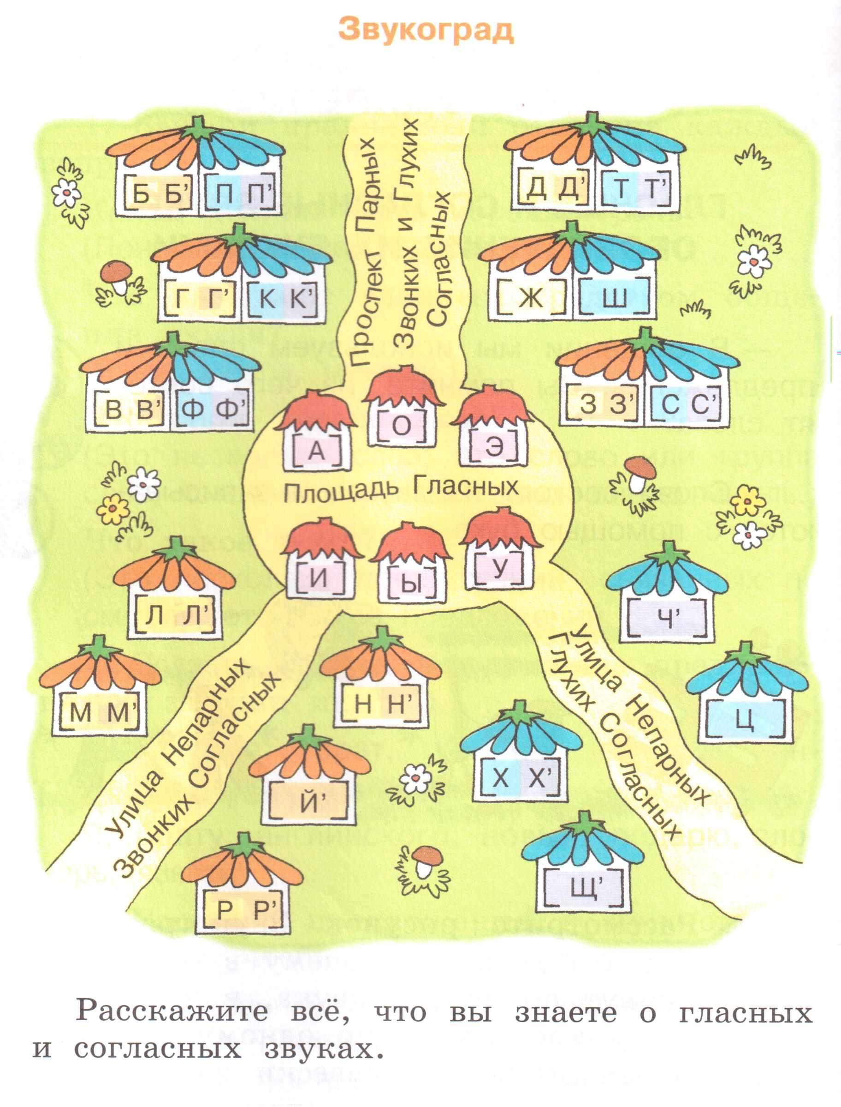
Но здесь уже повторяем всё о звуках.
Задание: Рассмотрите рисунок Звукограда. Как вы думаете, почему в одних домиках живут по четыре звука, в других- по два, а в третьих- по одному? Почему в некоторых домиках занавески на окошках одного цвета, а в других- разных цветов?
В своей работе применяю и метод проектного обучения, так как данный метод стимулирует самодеятельность учащихся, их стремление к самовыражению, формирует активное отношение к окружающему миру, сопереживание и сопричастность к нему.
Вашему вниманию два вида проекта. Первый- информационный проект. Направлен на сбор информации и представления для публики- класса на уроке окружающего мира.
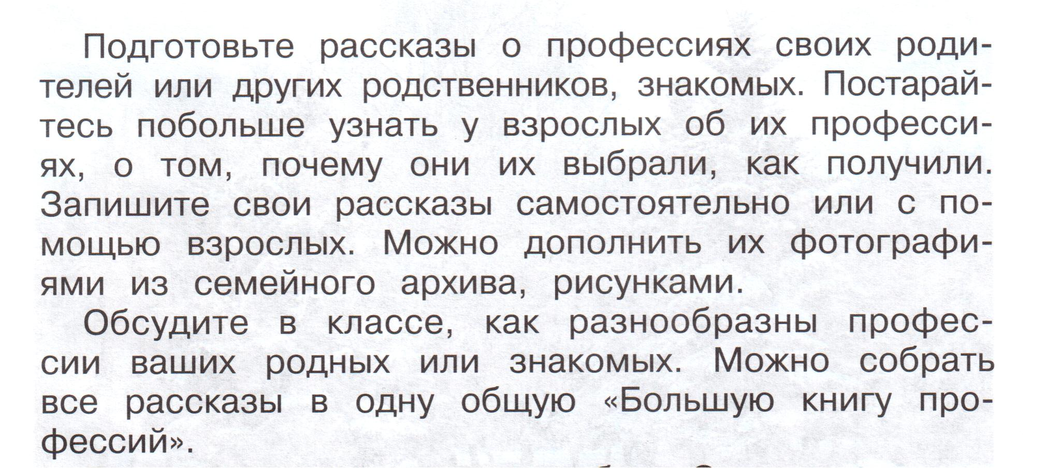
Второй проект- творческий. Предполагает свободный и нетрадиционный подход к оформлению результатов. Это театрализация. Кроме этого могут быть альманахи, спортивные игры, произведения изобразительного или декоративно-прикладного искусства, видеофильмы и т.п. Проект по литературному чтению.
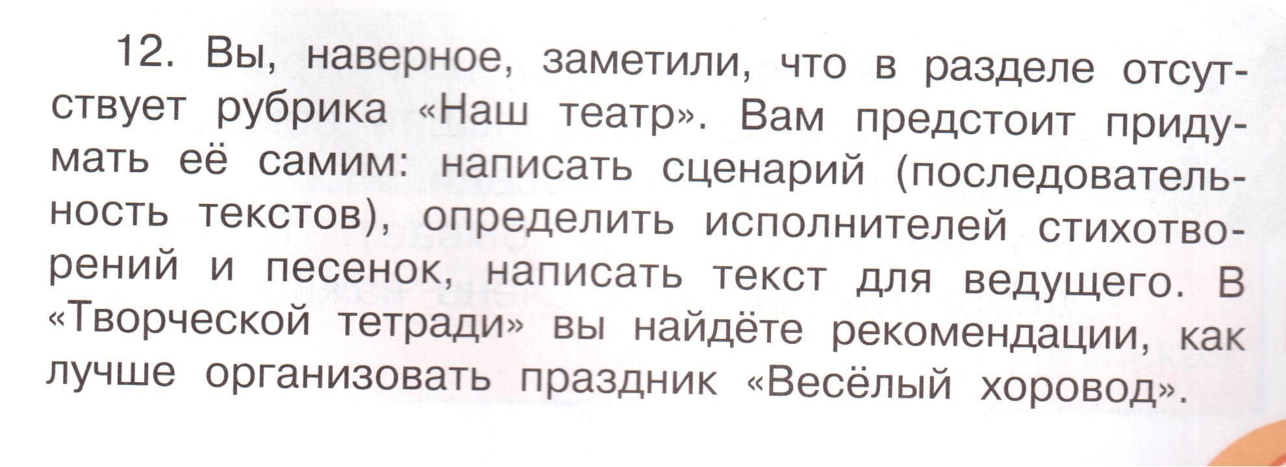
Здоровьесберегающая технология
На разных уроках предлагаю задачи со здоровьесберегающим содержанием:
1.- Что ты делаешь для того, чтобы твои зубы были здоровыми? Выбери нужные ответы и обведи кружком их номера.
- Никогда не чищу зубы.
- Чищу зубы два раза в день – утром и вечером.
- Прочищаю зубы иголкой.
- Полощу рот после еды.
- Грызу орехи и конфеты, чтобы укрепить зубы.
- Почистив вечером зубы, не ем сладости.
2.Массаж пальцев, подготовка их к письменной работе.
Показываю массаж пальцев, сопровождая его словами:
Правый большой палец - это пальчик самый сильный,
Левый большой палец - самый толстый и большой.
Правый указательный - этот пальчик для того,
Левый указательный - чтоб показывать его.
Правый средний палец - этот пальчик самый длинный
Левый средний палец - и стоит он в середине.
Безымянный правый- - этот пальчик безымянный
Безымянный левый - он избалованный самый.
Мизинцы – а мизинчик хоть и мал, очень ловок и удал.
После этого интенсивно растираем кисти рук, а затем встряхиваем их.
3.Физкультминутки
Раз, два -выше голова,
Три, четыре- руки шире,
Пять, шесть- всем присесть.
Влево, вправо шесть шажков
И на месте шесть прыжков.
Шесть наклонов, а потом
Посидим и отдохнём,
Сначала всё опять начнём.
Информационные технологии
При подготовке к урокам использую электронные ресурсы учебного назначения:
- электронные энциклопедии
- логические игры
- тесты

